Дидактический материал по проведению мастер – класса «Изготовление текстильной игрушки»
Учитель технологии Бурлуцкая Дарья Александровна ,
МБОУ «Школа № 86 г. Донецка»
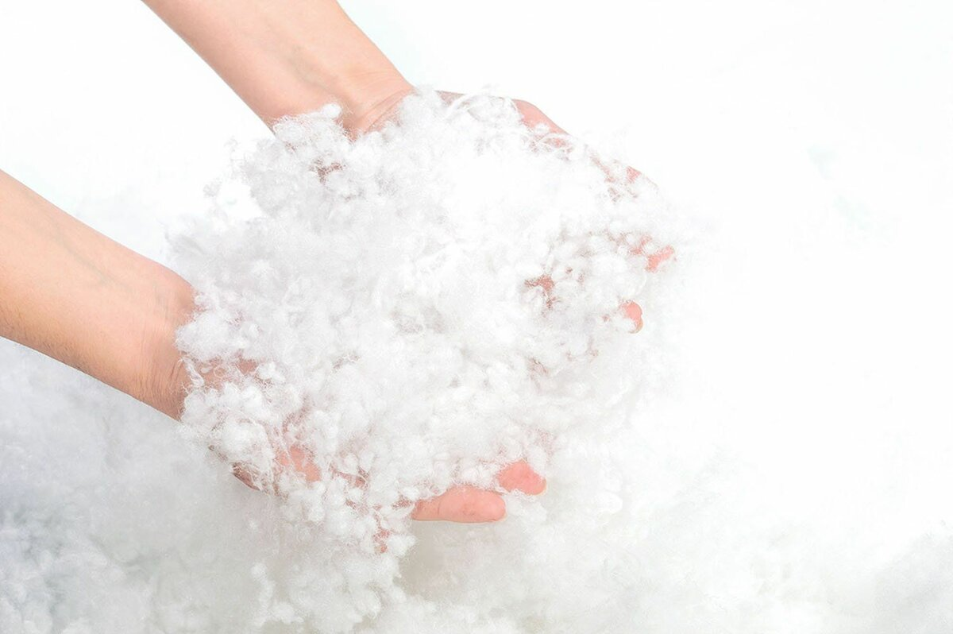
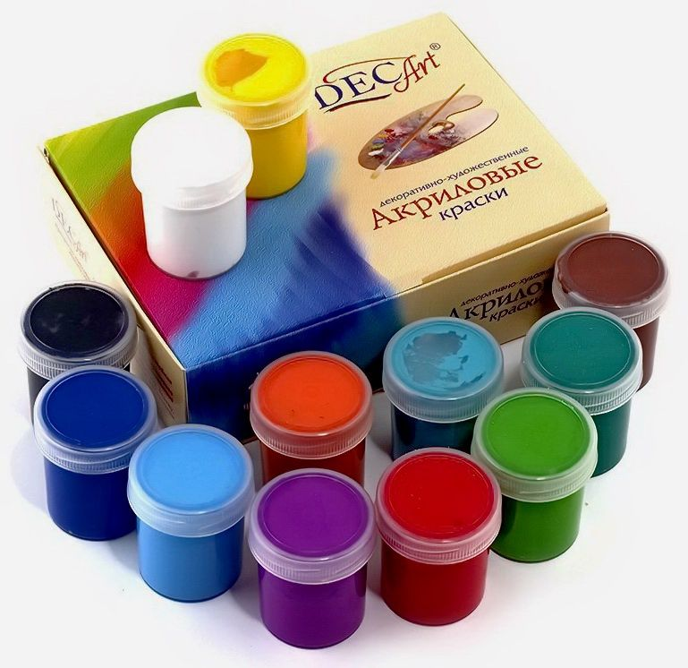
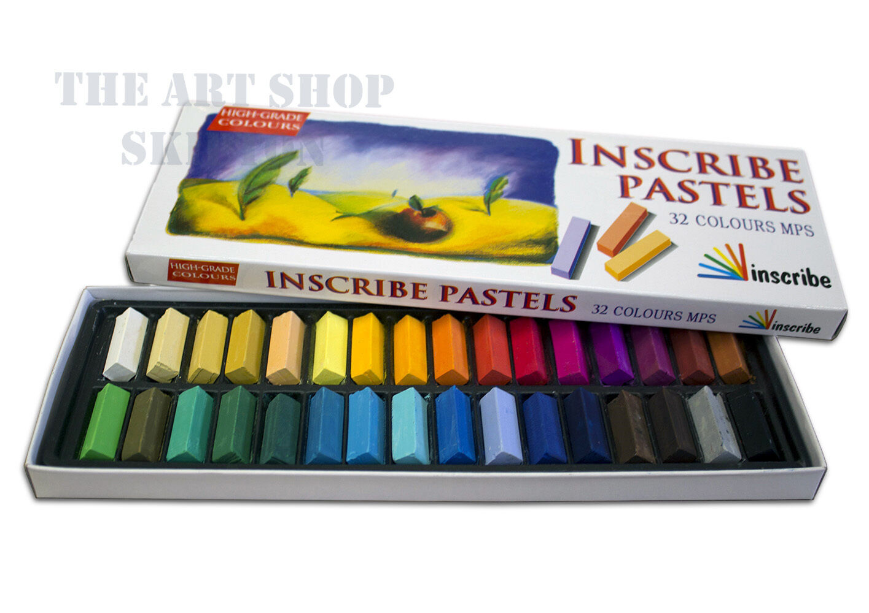
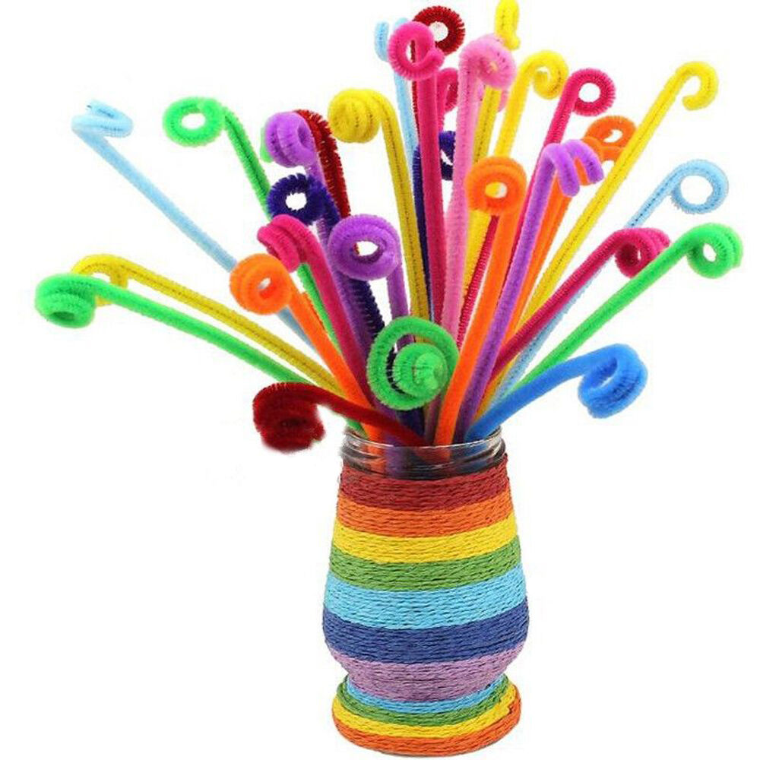
Для создания игрушки понадобится :

- Ткань для тела
- Клеевой флизелин
- Синтепон, холофайдер
- Клей ПВА
- Черная и белая акриловая краска по ткани, цветные акварельные карандаши, пастель
- Проволока, синель

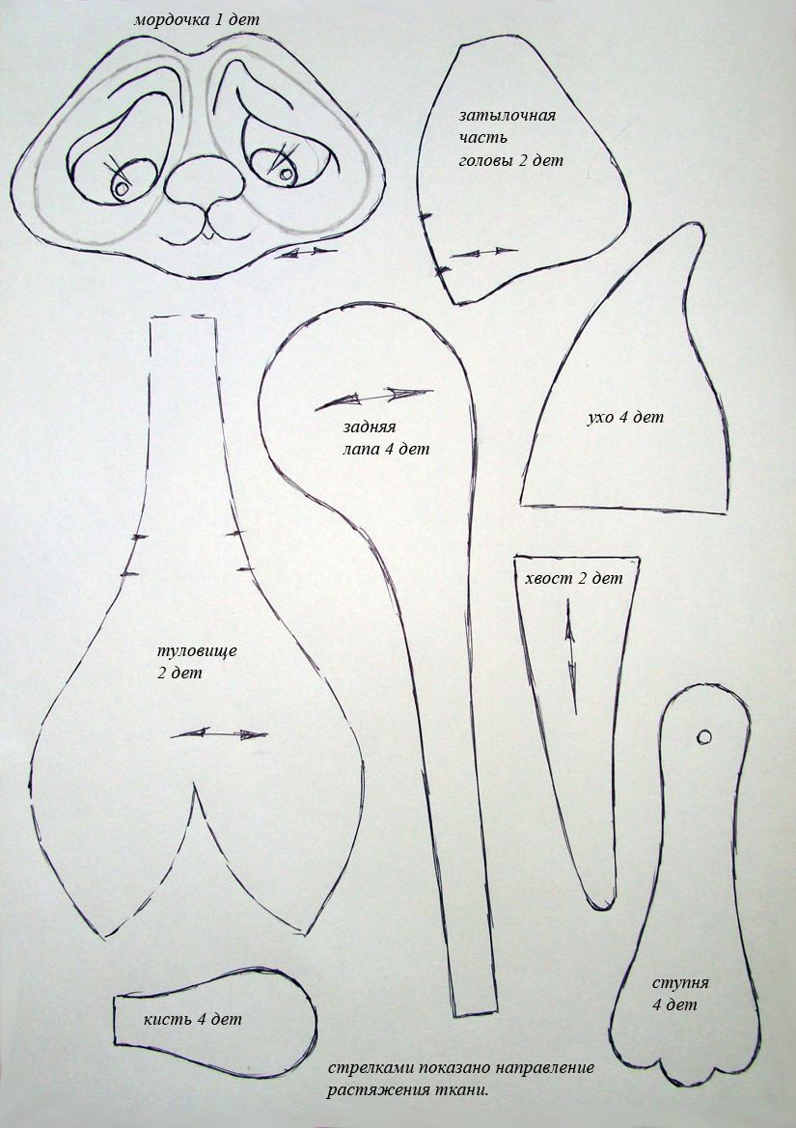
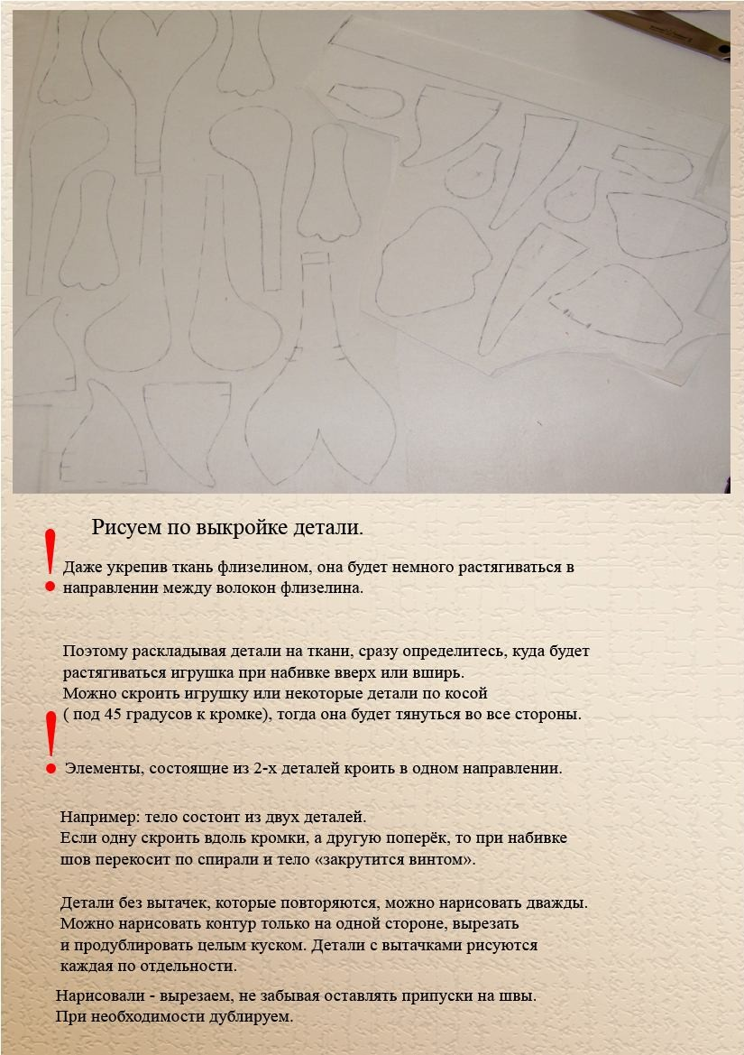
Подготовим выкройки. Выкройки нарисованы на листе формата А-4 в натуральную величину. Их нужно просто распечатать и вырезать.

Подготовим ткань .
Для данной игрушки лучше использовать искусственную замшу (при набивку она может деформироваться, поэтому ее следует укрепить клеевым флизелином в два слоя. В первом слое волокна флизелина располагаются вдоль кромок, во втором слое поперек кромок. Таким образом фиксируем ткань в обеих направлениях), но можно использовать так же обычную бязь белую ГОСТ 142 г/м (плотного переплетения).

Рисуем по выкройке детали.
! Даже укрепив ткань флизелином, она будет немного растягиваться в направлении между волокон флизелина.
Поэтому раскладывая детали на ткани, сразу определитесь, куда будет растягиваться игрушка при набивке вверх или вширь. Можно скроить игрушку или некоторые детали по косой ( под углом 45° к кромке), тогда она будет тянуться во все стороны.

!Элементы , состоящие из 2-х деталей кроить в одном направлении.
Например: тело состоит из двух деталей. Если одну скроить вдоль кромки, а другую поперек, то при набивке шов перекосит по спирали и тело «закрутится винтом».
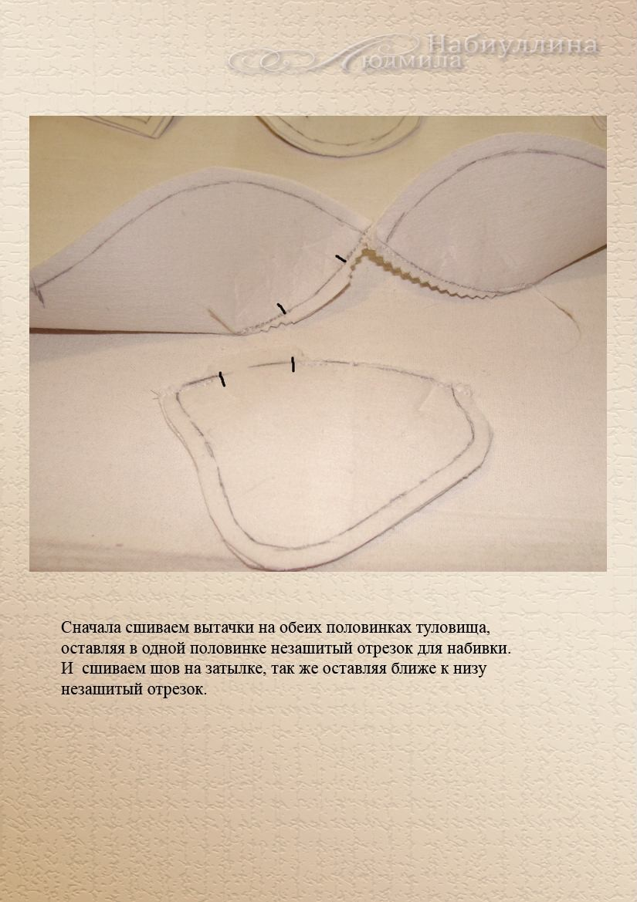
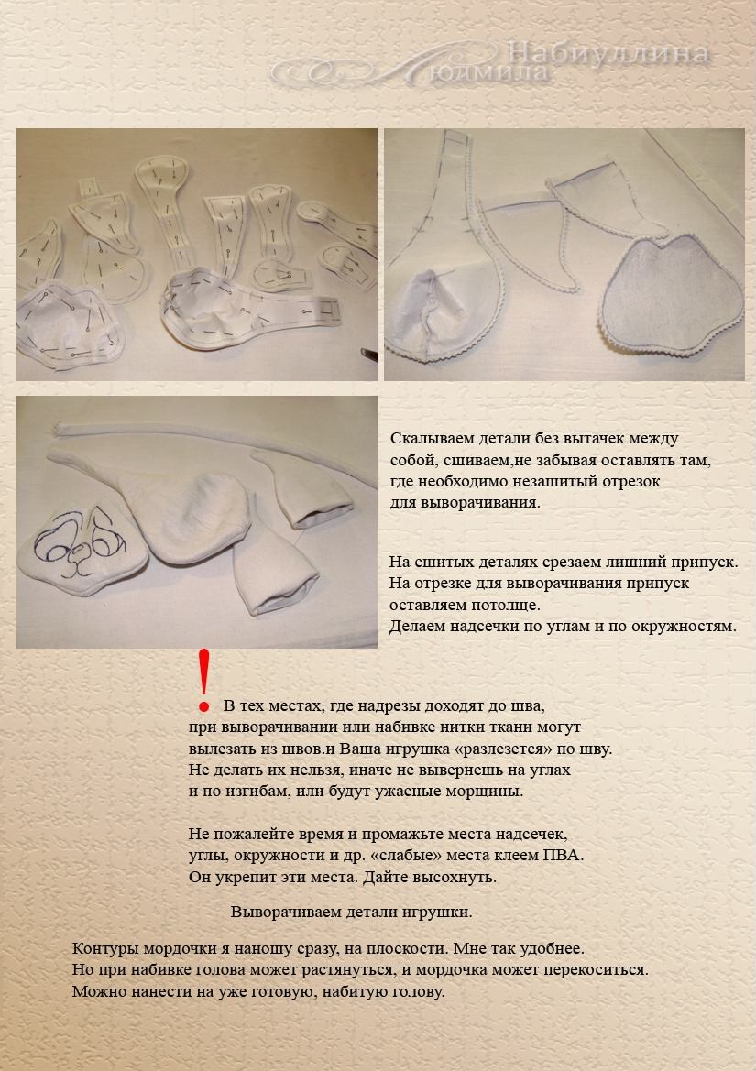
Детали без выточек, которые повторяются, можно нарисовать дважды. Можно нарисовать только контур на одной стороне, вырезать и продублировать целым куском. Детали с выточками рисуются каждая по отдельности.
Вырезаем, не забывая оставлять припуски на швы. При необходимости дублируем.
Сначала сшиваем выточки на обеих половинках туловища, оставляя в одной половинке незашитый отрезок для набивки.
Сшиваем шов на затылке, так
же оставляя ближе к низу незашитый отрезок. Скалываем детали без вытачек, между собой, сшиваем, не забываем оставлять там, где необходимо незашитый отрезок для выворачивания.
На сшитых деталях срезаем лишний припуск. На отрезке для выворачивания припуск оставляем больше. Делаем надсечки по углам и по окружности.
!В тех местах, где надрезы доходят до шва, при выворачивании или набивке нитки ткани могут вылезать из швов и ваша игрушка «разлезется» по шву. Не делать их нельзя, иначе не вывернуть на углах и изгибах. Не пожалейте время и промажьте места надсечек, углы, окружности и другие «слабые» места клеем ПВА. Он укрепит эти места. Дайте высохнуть. Выворачиваем детали игрушки.
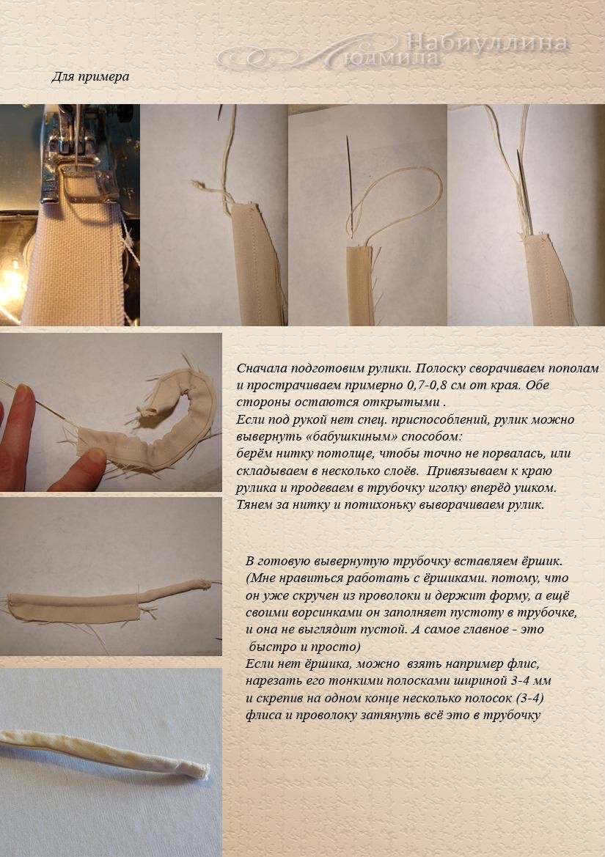
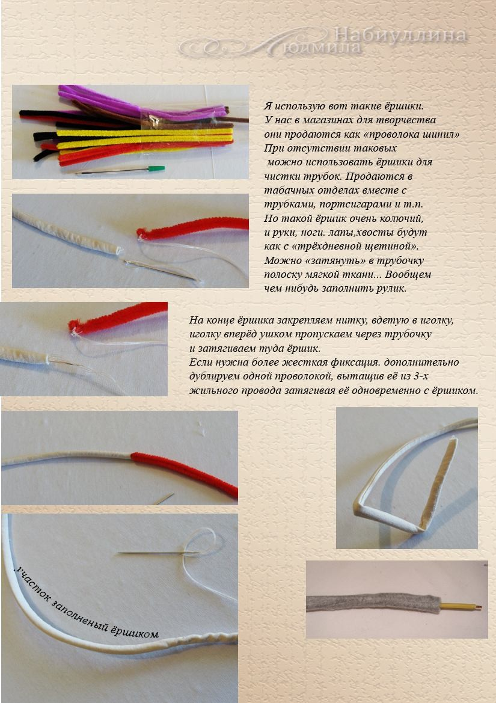
Контуры мордочки нанести сразу на плоскости. Но можно нанести на уже готовую, набитую голову.
Сначала подготовим рулики. Полоску сворачиваем пополам и прострачиваем примерно 0,7- 0,8 см от края. Обе стороны остаются открытыми. Если нет специальных приспособлений, рулик можно вывернуть «бабушкиным» способом:

- Берем нитку потолще, чтобы точно не порвалась, или складываем в несколько слоев. Привязываем к краю рулика и продеваем в трубочку иголкой вперед ушком.
- Тянем за нитку и потихоньку выворачиваем рулик.
- В готовую вывернутую трубочку вставляем ершик.

- На конце ершика закрепляем нитку, вдетую в иголку, иголку вперед ушком пропускаем через трубочку и затягиваем туда ершик. ( если нужна более жесткая фиксация, дополнительно дублируем одной проволокой, затягивая ее одновременно с ершиком).

Отрезаем кусок провода и вставляем в туловище.
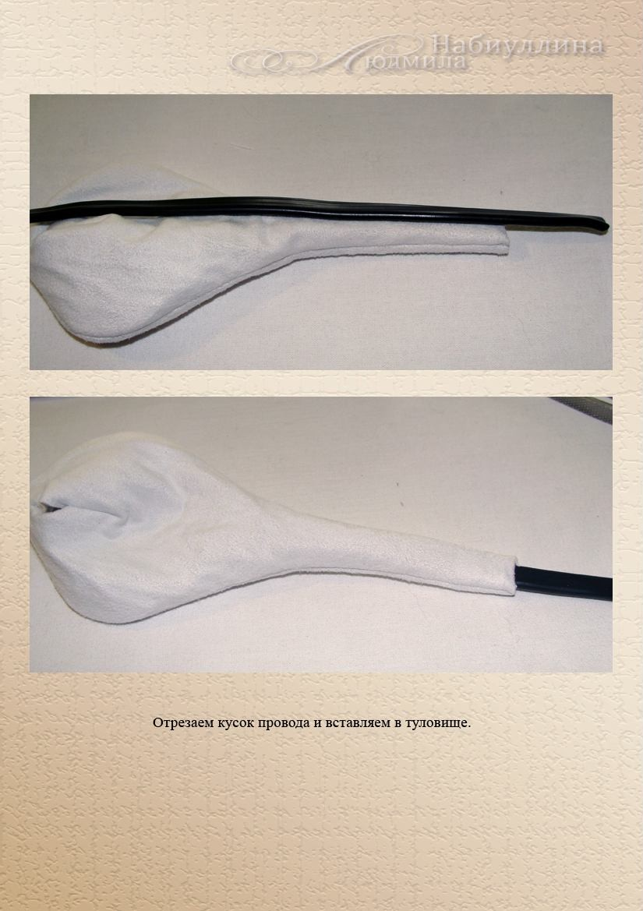
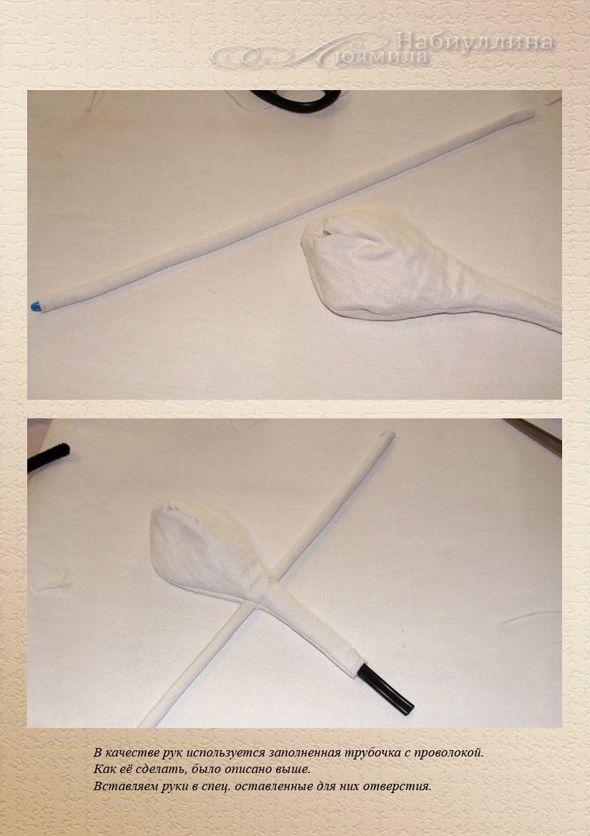
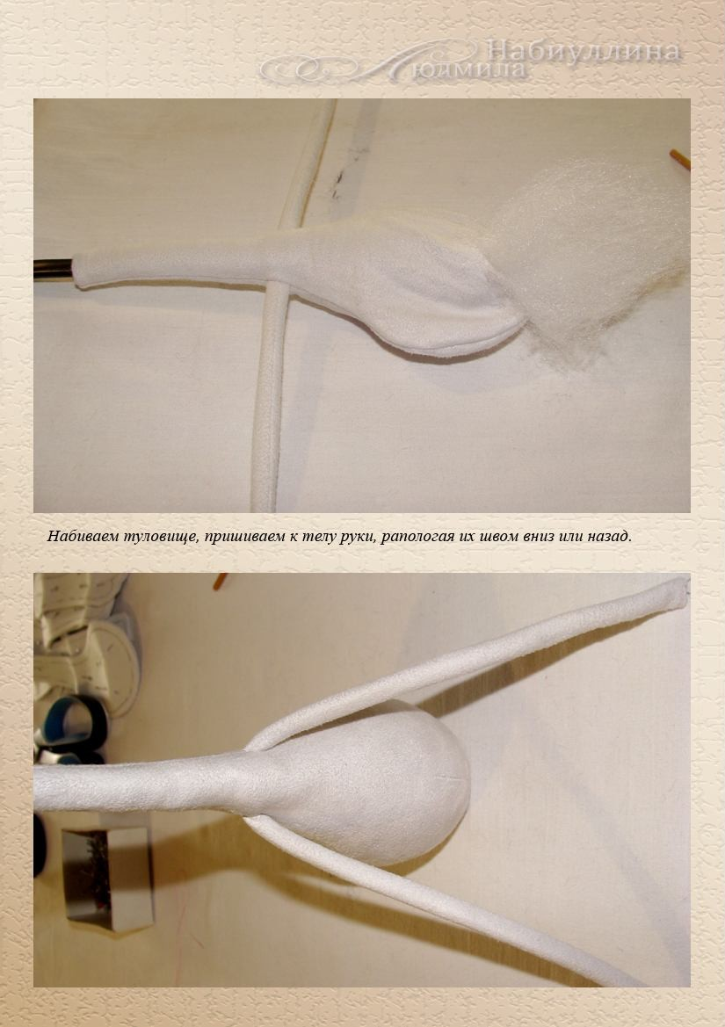

В качестве рук используется заполненная трубочка с проволокой . вставляем руки в специально оставленные для них отверстия.

Набиваем туловище, пришиваем к телу, располагая их швом вниз или назад.

Заполняем голову синтепоном, расталкивая его в разные стороны так, чтобы можно было надеть голову на шею. Придаем голове нужное положение, добавляем синтепона и пришиваем голову к шее.
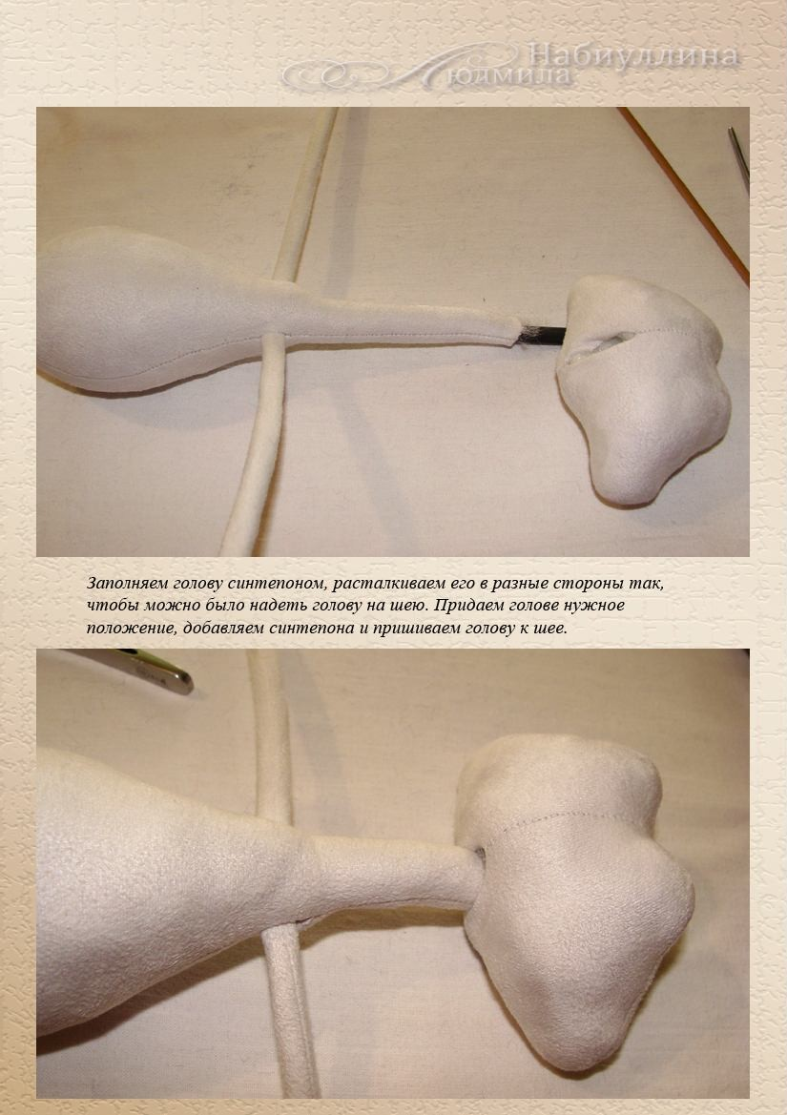
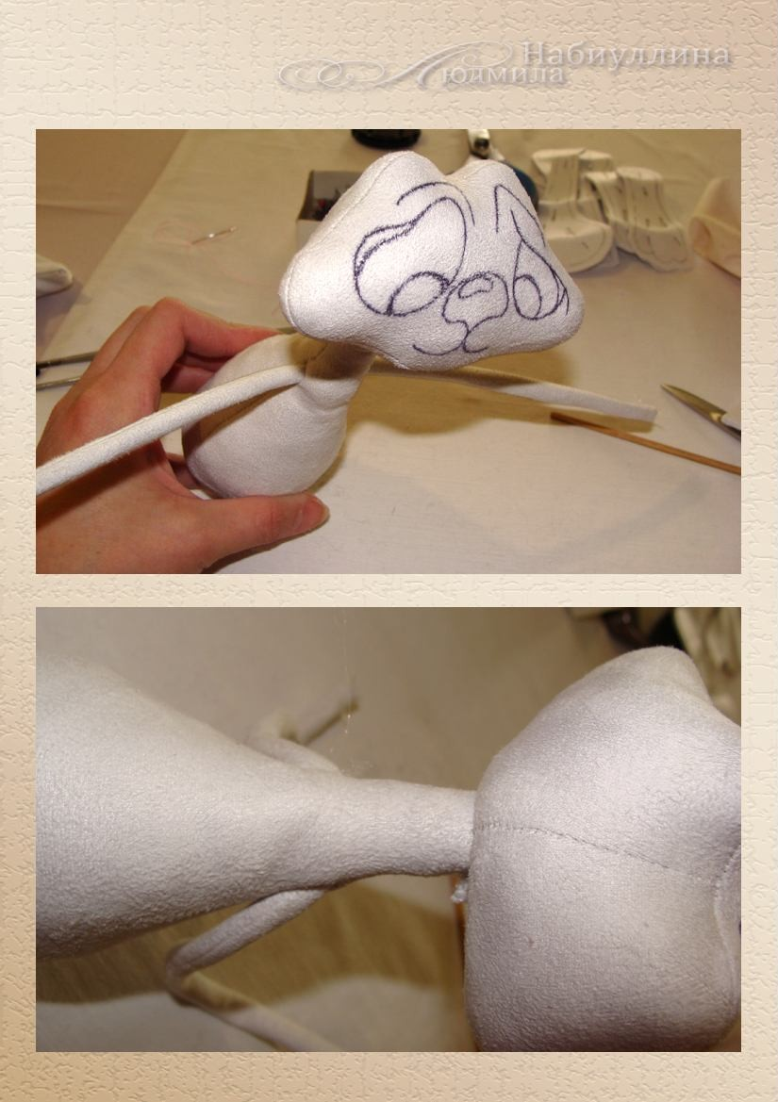
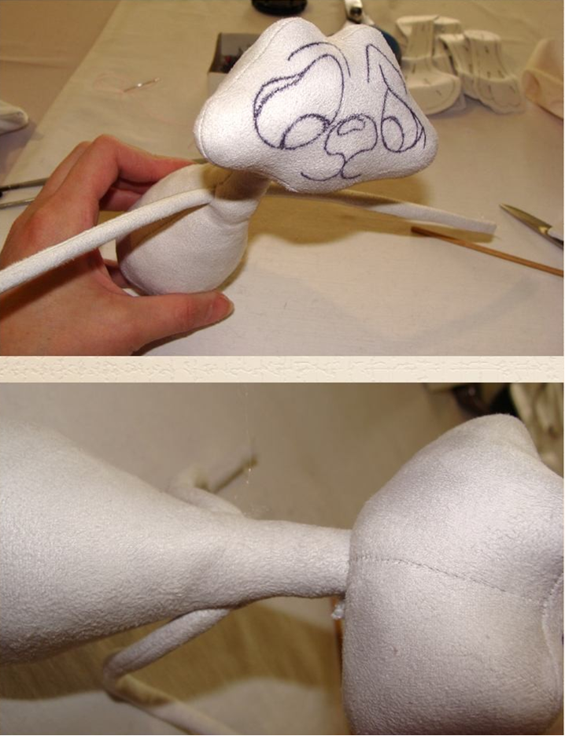

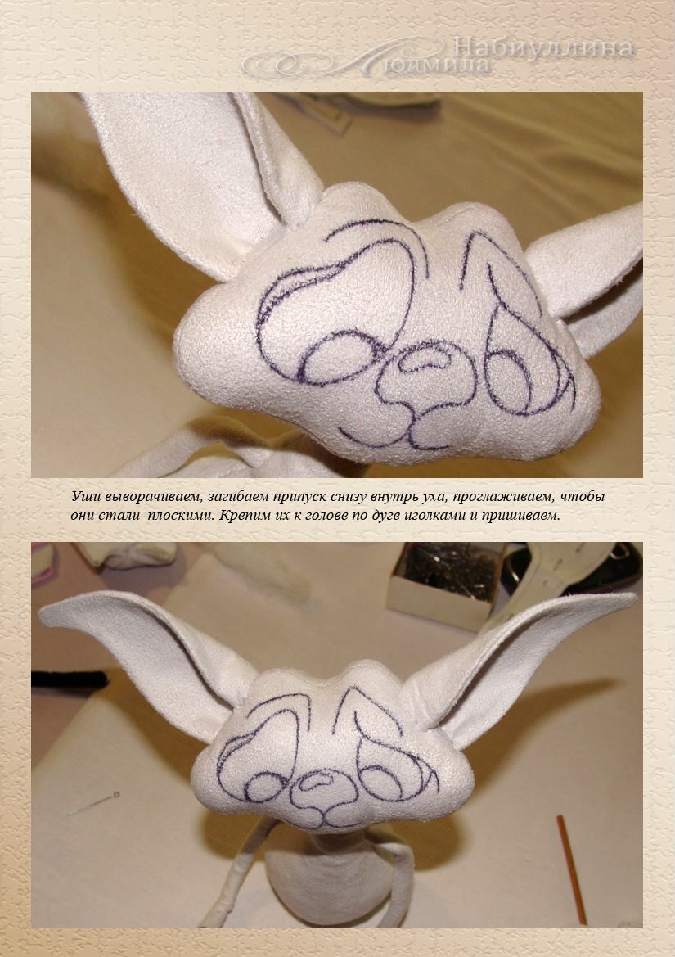
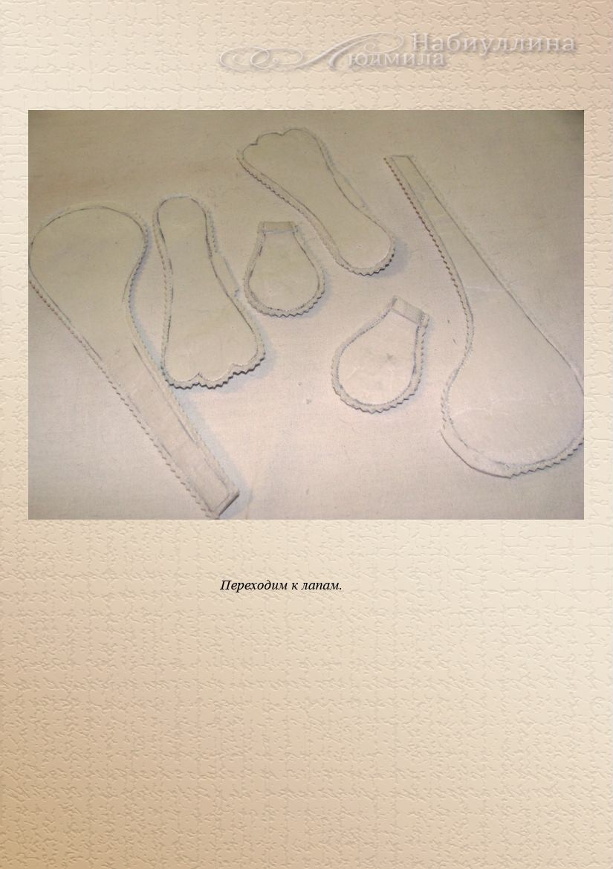

Уши выворачиваем, загибаем припуск снизу внутрь уха, проглаживаем, чтобы они стали плоскими. Крепим их к голове по дуге иголками и пришиваем.

Переходим к лапам.
Сгибаем проволоку, вытащенную из трехжильного провода, под размер лапы. К длинной стороне, которая будет вставляться в голень и ляжку, крепим ершик или полоски нарезанного лапшой флиса, или даже толстую пряжу в несколько слоев.
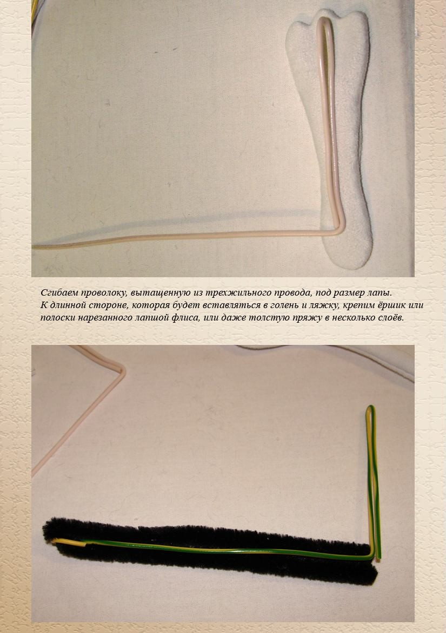
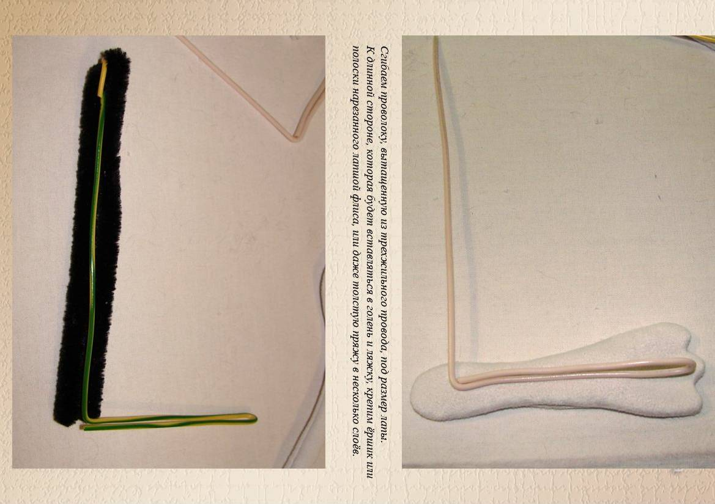
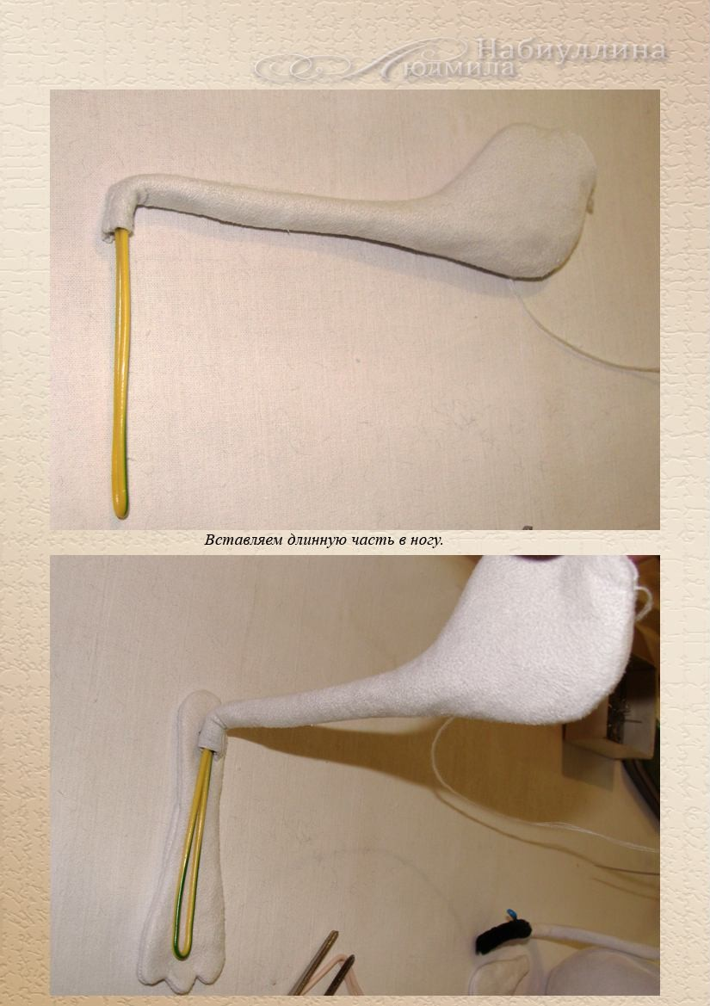
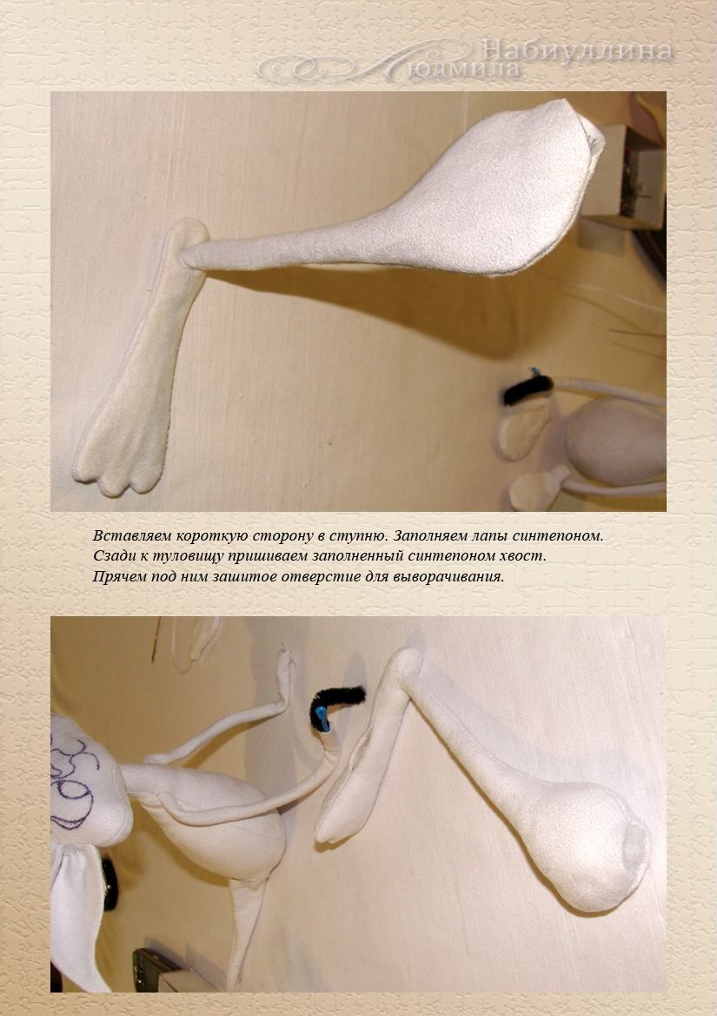

Вставляем длинную часть в ногу.

Вставляем короткую сторону в ступню. Заполняем лапы синтепоном. Сзади к туловищу пришиваем заполненный синтепоном хвост. Прячем под ним зашитое отверстие для выворачивания
Еще до пришивания хвоста можно утянуть пупок. Потом к этому месту пришьется хвост. Надеваем на концы передних лап кисти – варежки, заполняем синтепоном и пришиваем к лапам. Сгибаем передние и задние лапы как подсказывает фантазия, придавая игрушке положение сидя, стоя или лежа и пришиваем лапы в нужном положении..

Раскраску мордочки показана на плоскости. Но так же ее делаем и на готовой игрушке. Обводим черной гелиевой ручкой основные контуры.

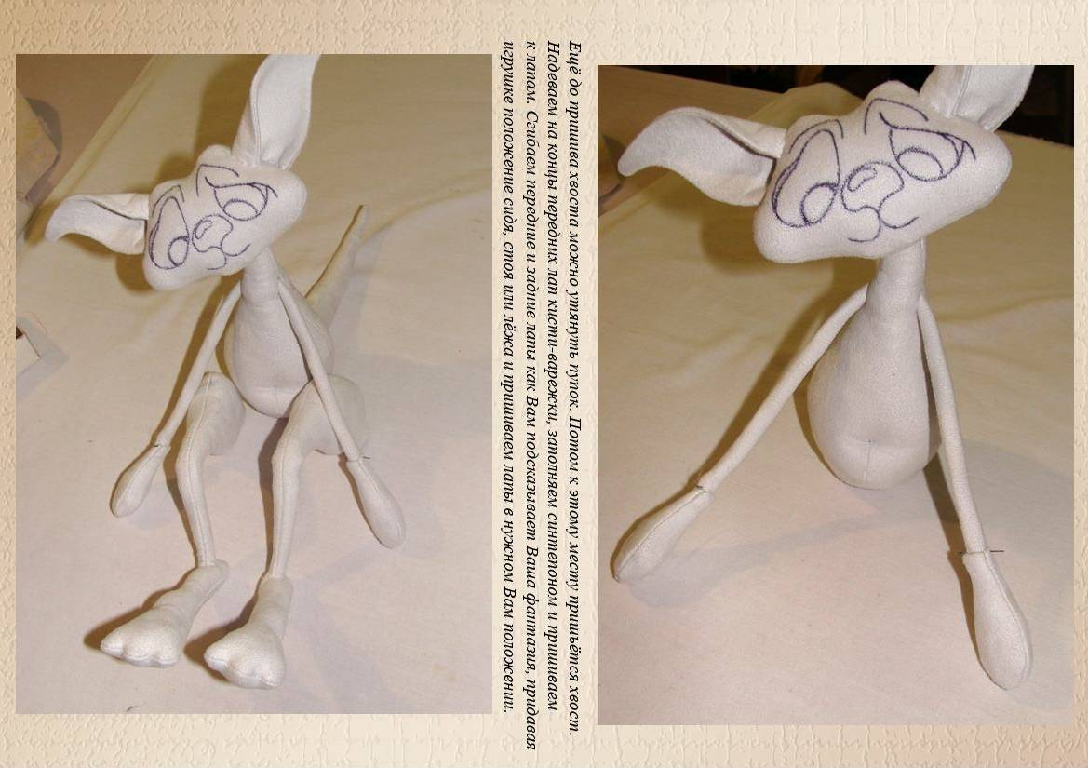
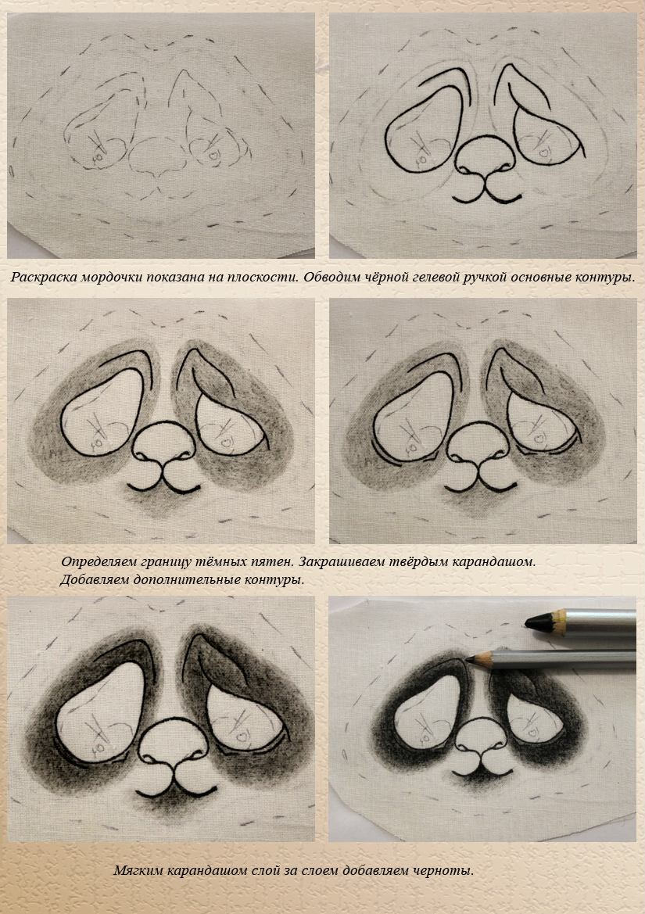

Определяем границу темных пятен. Закрашиваем твердым карандашом или пастелью. Добавляем дополнительные контуры.

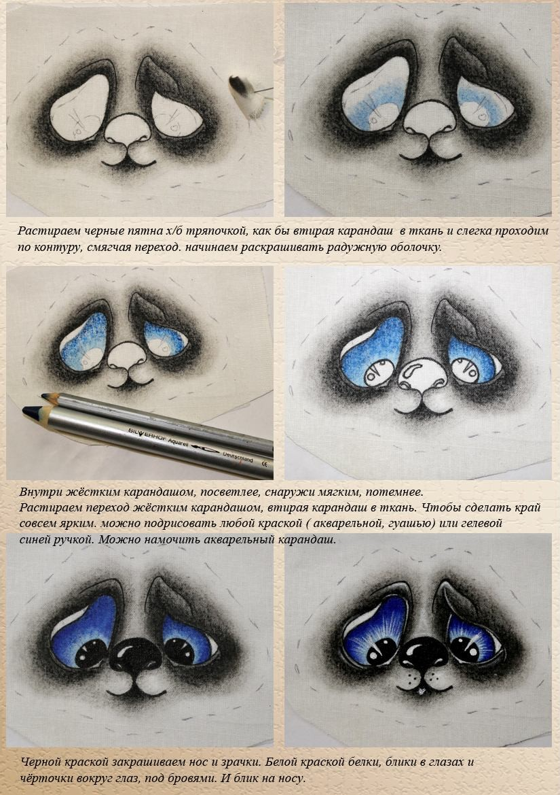
Мягким карандашом слой за слоем добавляем черноты.
Растираем черные пятна х/ тряпочкой, как бы втирая карандаш в ткань и слегка проходим по контуру, смягчая переход, начинаем раскрашивать радужную оболочку.

Внутри жестким карандашом, посветлее, снаружи мягким, потемнее. Растираем переход жестким карандашом, втирая карандаш в ткань.

Чтобы сделать край совсем ярким, можно подрисовать любой краской ( акварелью, гуашью) или гелиевой синей ручкой. Можно намочить акварельный карандаш.

Черной краской закрашиваем нос и зрачки. Белой краской, блики в глазах и черточки вокруг глаз, под бровями. И блик на носу.
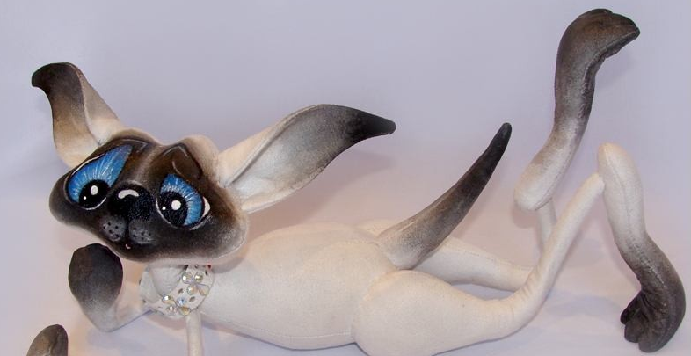

Раскрашиваем карандашами и (или) пастелью концы лап, хвоста и ушей. Все раскрашенные места, в том числе и всю мордочку, покрываем акриловым матовым лаком для ткани ( можно использовать лак для волос сильной фиксации). Делаем это очень аккуратно, так как пастель может опасть, а карандаш размазаться.

